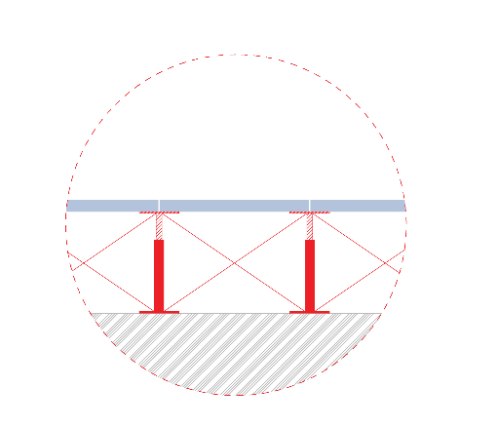
Figura 5.25 - Piso técnico (Desenho técnico por M. Vicente, Portfolio de Soluções KnowRISK)

